# Ejercicio Backend TrainingPro

Monta el Back de TrainingPro en local y realiza lo siguiente:

**1. Un endpoint PATCH que actualice el nombre de un alumno, buscándolo por DNI. Debes aportar capturas de las pruebas en Postman.**

**BASE DE DATOS:** Columna student_name

**Antes**: Fabián



**Después**: Cambiado a Rolando

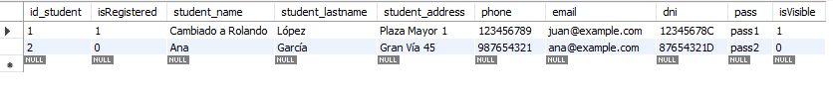

**POSTMAN**:

En la ruta ponemos localhost y el end point creado y la petición **PATCH**:



Luego en Body, en el apartado de **raw ,** creamos un **JSON** con el DNI existente y el nombre nuevo que queremos actualizar.  
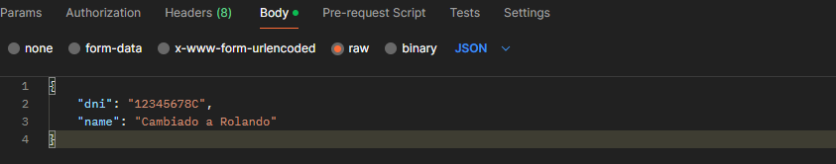

Respuesta:

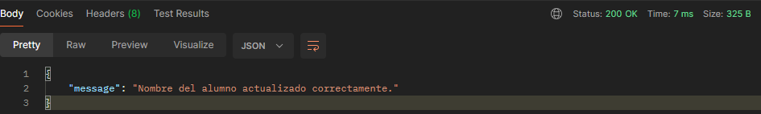

**2. Un endpoint POST para insertar un profesor. Debes aportar capturas de las pruebas en Postman.**

No he podido, ha salido un error.

